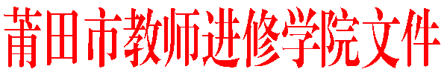
莆市教院[2017]研7号

关于举行莆田市高一年段化学教研活动的通知

各县区（管委会）教师进修学校（事务局），各有关中学：
为了进一步促进我市高中化学新课程的实施，探讨高一化学课堂教学存在的问题，加强校际交流，提高教学质量，经研究，决定举行莆田市高一年段化学教研活动。请各学校选派老师参加。现将有关事项通知如下：
一、时间、地点：
2017年3月9日（星期四）上午8∶25前到达莆田第九中学，会期一天。
二、主要内容：
1. 教学观摩：高中化学1专题4第一单元《含硫化合物的性质和应用——二氧化硫的性质和作用》（授课教师：莆田第九中学沈荔双、莆田第十一中学曾赛真）。
2. 教学研讨：高中化学1非金属元素的单质及其重要的化合物教学策略研讨。
三、参加对象：
1. 市高一化学学科指导组全体成员。
2. 各县（区）教师进修学校化学教研员1名。
3. 省一、二级达标学校高一化学备课组长。
四、其它事项：
与会教师交通费、伙食费按财务有关规定回原单位报销。

莆田市教师进修学院
2017年2月27日

———————————————————————————————————
抄送：莆田市教育局，（存档2）。
———————————————————————————————————
莆田市教师进修学院办公室 2017年2月28日印发———————————————————————————————————

